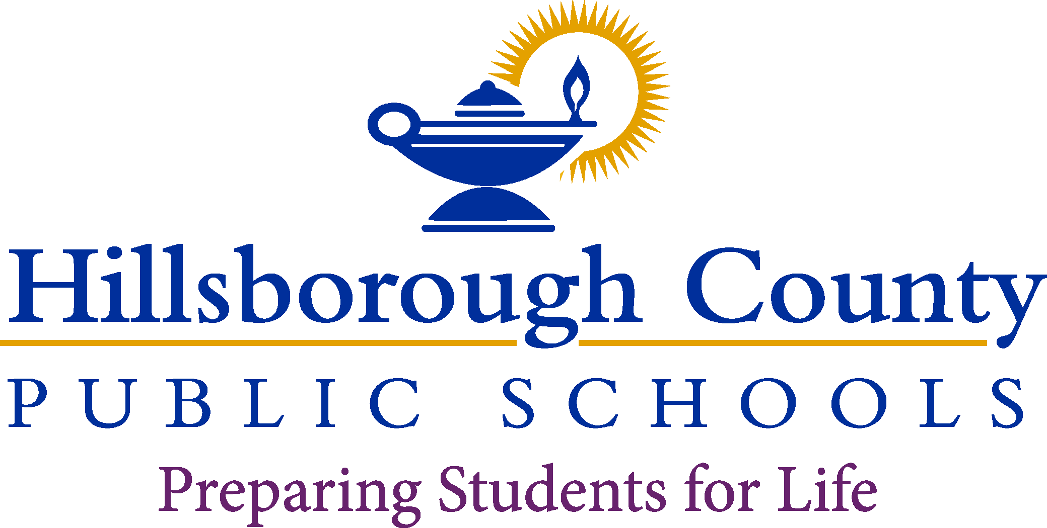

**Superintendent**

Van Ayres

**Deputy Superintendent**

Shaylia McRae

**Chief of Schools**

Rick Grayes, Ed.D

**Region Superintendent**

Kristin Tonelli

**Principal**

Jennifer Penney

**Assistant Principal**

Melissa Craig Clark

**School Board**

Jessica Vaughn, Chair

Karen Perez, Vice Chair

Nadia T. Combs

Lynn L. Gray

Stacy A. Hahn, Ph.D.

Patricia “Patti” Rendon

Henry “Shake” Washington

11 de febrero de 2025

Estimados padres encargados:

Todos los maestros en Florida son supervisados para asegurar que cumplan con los requisitos de certificación y capacitación, según lo establece la ley.  De acuerdo con el Estatuto de Florida 1012.42, cuando un maestro se le asigna una posición docente fuera de su área en la cual se ha certificado, los padres de todos los estudiantes en esa clase serán notificados por escrito.

Las Escuelas Públicas del Condado de Hillsborough están comprometidas a proporcionar una enseñanza de calidad para todos los estudiantes, y lo hace empleando a las personas más capacitadas para enseñar y apoyar a cada estudiante en el salón de clase.  El distrito está ayudando a nuestros maestros con el desarrollo de un *Plan Individual de Desarrollo Profesional* para completar los requisitos necesarios para que sean certificados en esa área.

Todos nuestros maestros están certificados para enseñar, aunque algunos de ellos están actualmente enseñando fuera de su área de certificación, y están obteniendo certificaciones en otras áreas.  Usted tiene el derecho de saber las credenciales profesionales de los maestros o auxiliares docentes que están enseñando a su hijo(a).  La ley federal le permite solicitar información sobre los maestros de su hijo(a) y al mismo tiempo, nos obliga a proporcionársela en un tiempo adecuado, si usted lo solicita.  Si desea más información, por favor comuníquese con la escuela al 813-987-6755.

La gráfica a continuación muestra los maestros que están actualmente enseñando fuera de su área de certificación.

Atentamente,

*Jennifer Penney*

Jennifer Penney

Folsom Elementary

|  |  |  |  |  |
| --- | --- | --- | --- | --- |
| **Teacher** | **Classes Taught**  **Assignment(s)** | **Assignment Start Date** | **Certification(s) Held** | **Out-of-Field**  **Area/Classes** |
| Benjamin Braver | 5th Grade | August 12, 2024 | Social Science 6-12 | Elementary Ed |
| George Grawe | 5th Grade | August 12, 2024 | Elementary Ed | ESOL |
| Hanby Jatana | ESE Primary | August 12, 2024 | Elementary Ed & ESE | ESOL |
| Dalicia Jones | IPEEP | January 6. 2025 | Social Science K-6 | Pre-K Primary / PK-3 |
| Kaitlyn Montes | VE Teacher | August 12, 2024 | Elem Ed K-6 | ESE |

Folsom Elementary School * 9855 Harney Road * Thonotosassa, Florida 33592 * Phone: (813) 987-6755 * Fax: (813) 987-6970

Web Site: * www.sdhc.k12.fl.us/~folsom.elem